คู่มือ DomainWatch
สำหรับพนักงานหน้างาน
  - ฉบับ 2.4 วันที่ 10 กันยายน 2569 รองรับ DomainWatch Agent 1.0.8
ใช้คู่มือนี้เพื่อติดตั้งและดูแลเครื่องตรวจประจำกะ อ่านผล แจ้งปัญหา และล็อกฉุกเฉินเฉพาะเครื่องเมื่อจำเป็น งานแก้ลิงก์ รับและปิดเคส รวมถึงการปลดล็อกให้ผู้มีสิทธิ์ในระบบดำเนินการ

สแกนเพื่อเปิดหน้าเข้าสู่ระบบ ไม่ใช่ QR ผูกเครื่อง
https://domain-watch-app-sandy.vercel.app/login

เข้าใช้ครั้งแรก
1. รับชื่อผู้ใช้และรหัสผ่านชั่วคราวจากผู้ดูแลผ่านช่องทางส่วนตัว เปิดลิงก์หรือสแกน QR ด้านบน
2. กรอกบัญชีของตนแล้วกด เข้าสู่ระบบ หากถูกขอเปลี่ยนรหัส ให้ตั้งรหัสใหม่และเก็บเป็นความลับ
3. ตรวจว่าบทบาทเป็น พนักงานหน้าไซต์ หากไม่ตรงให้แจ้งแอดมินก่อนใช้
4. หากลืมรหัส กด ลืมรหัสผ่าน กรอกอีเมลที่ลงทะเบียน แล้วติดต่อแอดมินติดตามคำขอ ไม่ต้องส่งรหัสเดิมให้ใคร
บัญชีเว็บกับการผูกเครื่องในแอปแยกกัน ห้ามส่งรหัสผ่านหรือ QR ผูกเครื่องในกลุ่มสาธารณะ

เมนูสำหรับหน้างาน
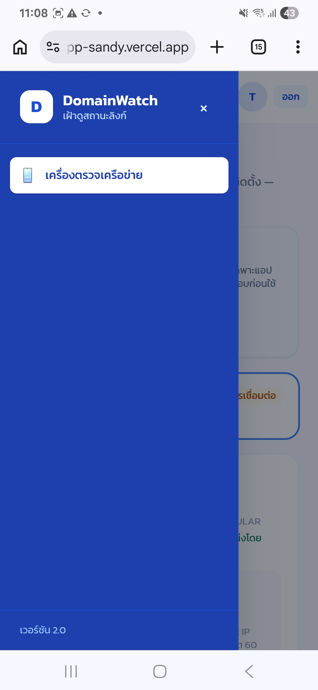
เมนูพนักงานหน้าไซต์มีเฉพาะเครื่องตรวจเครือข่าย
บนมือถือ แตะเมนูสามขีดมุมซ้ายบน แล้วเลือก เครื่องตรวจเครือข่าย หน้านี้ใช้ดูสถานะและดาวน์โหลดแอป ไม่มีปุ่มแก้ลิงก์ ลบเครื่อง สร้าง QR หรือปลดล็อก จึงไม่จำเป็นต้องเข้าบัญชีหัวหน้าแอดมินบนมือถือหน้างาน

ติดตั้งและอัปเดตแอปบนโทรศัพท์
DomainWatch มีสองส่วน หน้าเว็บใช้บัญชีของพนักงานเพื่อดูข้อมูล ส่วน DomainWatch Agent เป็นแอป Android สำหรับตรวจลิงก์และผูกเครื่องด้วย QR จากแอดมิน การเข้าสู่หน้าเว็บไม่ได้ทำให้แอปผูกเครื่องเอง
1. เตรียมโทรศัพท์ Android 8 ขึ้นไป ซิมที่ต้องตรวจ และอินเทอร์เน็ตมือถือที่ใช้งานได้ ตรวจแบตเตอรี่และแพ็กเกจอินเทอร์เน็ต
2. เปิดหน้า เครื่องตรวจเครือข่าย จากเว็บไซต์ทางการ แล้วแตะ ดาวน์โหลด APK รุ่น 1.0.8 หรือใช้หน้าติดตั้งที่เปิดจาก QR ของแอดมิน
3. เมื่อดาวน์โหลดเสร็จ แตะ เปิด หาก Android ขออนุญาตติดตั้งจากแหล่งนี้ ให้อนุญาตเฉพาะเบราว์เซอร์ที่ใช้ดาวน์โหลดไฟล์ทางการ
4. หากมีแอปเดิม ให้แตะ อัปเดต ไม่ต้องถอนแอปก่อน หากติดตั้งใหม่ให้แตะ ติดตั้ง แล้วเปิด DomainWatch Agent
5. หลังติดตั้งเสร็จ สามารถปิดสิทธิ์ติดตั้งแอปจากแหล่งนี้คืนได้ อย่าติดตั้ง APK จากผู้ส่งที่ไม่รู้จัก
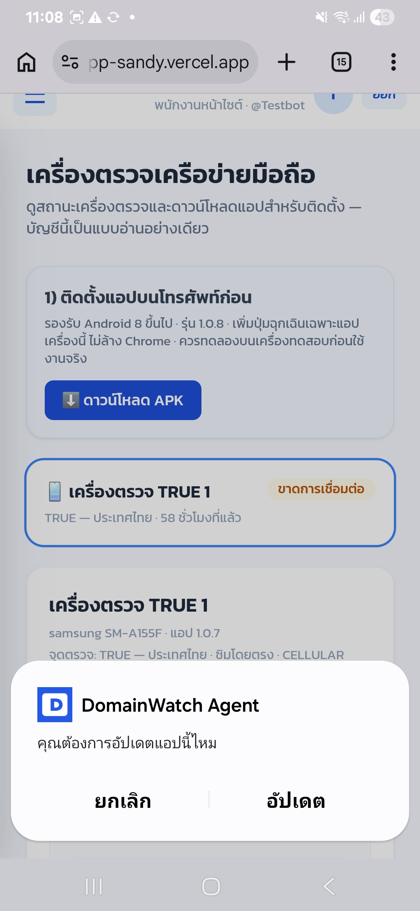
หน้าต่าง Android ให้แตะ อัปเดต เพื่อติดตั้งทับแอปเดิม

ผูกเครื่องและเริ่มตรวจครั้งแรก
1. ให้แอดมินสร้างหรือเลือกเครื่องที่ถูกต้อง แล้วออก QR ติดตั้งครบชุด ใช้ครั้งเดียวภายใน 30 นาที ห้ามใช้ QR ของเครื่องอื่นหรือส่งต่อสาธารณะ
2. ใช้กล้องโทรศัพท์สแกน QR แตะลิงก์ แล้วตรวจโดเมน domain-watch-app-sandy.vercel.app
3. ถ้ายังไม่มีแอป ให้ดาวน์โหลดและติดตั้งก่อน แล้วกลับมาหน้า QR เดิม แตะปุ่มเปิดแอปผูกเครื่อง ยอมให้เปิด DomainWatch Agent
4. ในแอป แตะ ตั้งค่าให้พร้อมและเริ่มตรวจ และอนุญาตการแจ้งเตือนกับการทำงานเบื้องหลังตามหน้าต่าง Android
5. ตรวจเครื่องหมายผูกเครื่อง การแจ้งเตือน ไม่จำกัดเบื้องหลัง และบริการตรวจ จากนั้นรอผลรอบแรก หากมีปุ่ม พร้อมแล้ว · เริ่มตรวจอีกครั้ง ให้แตะเพื่อเริ่มใหม่
6. ให้แอดมินตรวจชื่อเครื่อง รุ่นแอป และเวลา ตรวจล่าสุด บนเว็บ ต้องเป็นเวลารอบใหม่พร้อมผล URL ไม่ใช่ดูเพียงคำว่า ออนไลน์
QR เปิดหน้าเข้าสู่ระบบในคู่มือนี้ไม่มีวันใช้ครั้งเดียว แต่ QR ผูกเครื่องมีอายุและเป็นความลับ ทั้งสองอย่างใช้แทนกันไม่ได้ หากเครื่องเคยล็อกฉุกเฉินต้องให้แอดมินปลดล็อกและออก QR ใหม่ก่อน

การทำงานเมื่อปิดหน้าจอ
อนุญาตการทำงานเบื้องหลังและตั้งแบตเตอรี่ของ DomainWatch Agent เป็น ไม่จำกัด หาก Samsung มีรายการแอปพักหรือพักลึก ให้เอาแอปนี้ออก ชื่อเมนูอาจต่างตาม Android หลีกเลี่ยงบังคับหยุดแอป หลังรีสตาร์ตให้เปิดแอปและตรวจผลอีกครั้ง การอนุญาตแล้วไม่ได้รับประกันว่าทุกรุ่นจะทำงานต่อเนื่อง ต้องตรวจเวลาผลจริง

ตรวจประจำวันและเลือกเส้นทางเครือข่าย

ก่อนเริ่มกะและระหว่างกะ
1. เปิด Mobile data ของซิมที่มอบหมาย และดูว่าอินเทอร์เน็ตใช้งานได้ เปิดแอปแล้วตรวจข้อความผลรอบล่าสุด
2. เปิดหน้า เครื่องตรวจเครือข่าย เลือกชื่อเครื่องของตน ตรวจสถานะ เวลาอัปเดต และจำนวน URL
3. แอปทำงานตามรอบประมาณ 5 นาที หากเวลาไม่เดินหรือขึ้นขาดการเชื่อมต่อ ให้ตรวจแอป อินเทอร์เน็ตและแบตเตอรี่ก่อนแจ้งแอดมิน
4. ถ้าพบลิงก์มีปัญหา ส่งชื่อเครื่อง เวลา รหัสเคสหรือ URL และภาพให้ผู้รับผิดชอบ หน้างานไม่ต้องแก้ Master Data หรือปิดเคสเอง

TRUE โดยตรงและ VPN ต่างกันอย่างไร
เมื่อต้องตรวจว่าซิม TRUE เข้าเว็บได้หรือไม่ ให้แอดมินเลือก TRUE โดยตรง แอปใช้เครือข่ายซิมสำหรับการตรวจ ไม่ใช้ผลผ่าน VPN มาตัดสินว่า TRUE ไม่บล็อก
โหมด VPN ที่เปิดอยู่บนมือถือ ใช้ดูการเข้าถึงจากทางออก VPN ต้องติดตั้งและเชื่อมต่อแอป VPN ที่บริษัทจัดให้แยกจาก DomainWatch ก่อน แล้วให้แอดมินเลือกโหมดให้ตรง หาก VPN หลุด โหมดนี้ไม่ควรนำผลซิมมาแทน การผูกเครื่องและรับรายการตรวจยังต้องเข้าถึงระบบผ่านซิมได้
ตำแหน่งบนเว็บเป็นเมืองหรือประเทศโดยประมาณของ IP ทางออก ไม่ใช่ GPS ของโทรศัพท์ หากทางออก VPN อยู่สิงคโปร์ ตำแหน่งอาจแสดงสิงคโปร์แม้มือถืออยู่กรุงเทพ การไม่ใช้ GPS ไม่ได้ทำให้ผู้ให้บริการมือถือระบุตำแหน่งเครือข่ายไม่ได้

อ่านยอดและสถานะอย่างไร
ใช้งานได้ โหลดช้า ใช้ไม่ได้ และยังไม่ทราบ เป็นผล URL รายเครื่อง ส่วนเคสที่ต้องจัดการนับงานอีกแบบหนึ่ง อย่านำมาบวกกัน โหลดช้าหรือหมดเวลารอไม่ยืนยันว่าเว็บล่มเสมอไป เมื่อออฟไลน์หรือล็อกอยู่ ยอดเดิมอาจยังแสดงเป็นประวัติล่าสุด ต้องอ่านเวลาควบคู่เสมอ

ล็อกฉุกเฉินเฉพาะแอปเครื่องนี้
ใช้เมื่อจำเป็นต้องหยุดการตรวจและยกเลิกการเชื่อมต่อของแอปเครื่องที่ถืออยู่ ไม่ใช้เป็นปุ่มหยุดพักประจำวัน หากต้องการพักงานตามปกติให้ใช้ หยุดตรวจชั่วคราว และแจ้งผู้ดูแล
1. เปิด DomainWatch Agent แล้วเลื่อนไปที่ปุ่มสีแดง ฉุกเฉิน: ล้างข้อมูลและล็อกเครื่องนี้
2. อ่านหน้าต่าง ยืนยันปิดฉุกเฉินเฉพาะเครื่องนี้? ถ้ายังไม่ต้องการดำเนินการให้แตะ ยกเลิก
3. เมื่อต้องการล็อกจริง ให้แตะ ยืนยันล้างและล็อก แอปจะหยุดตรวจ ล้างข้อมูลเชื่อมต่อและผลตรวจในแอป แล้วขอให้เซิร์ฟเวอร์ล็อกเครื่องนี้
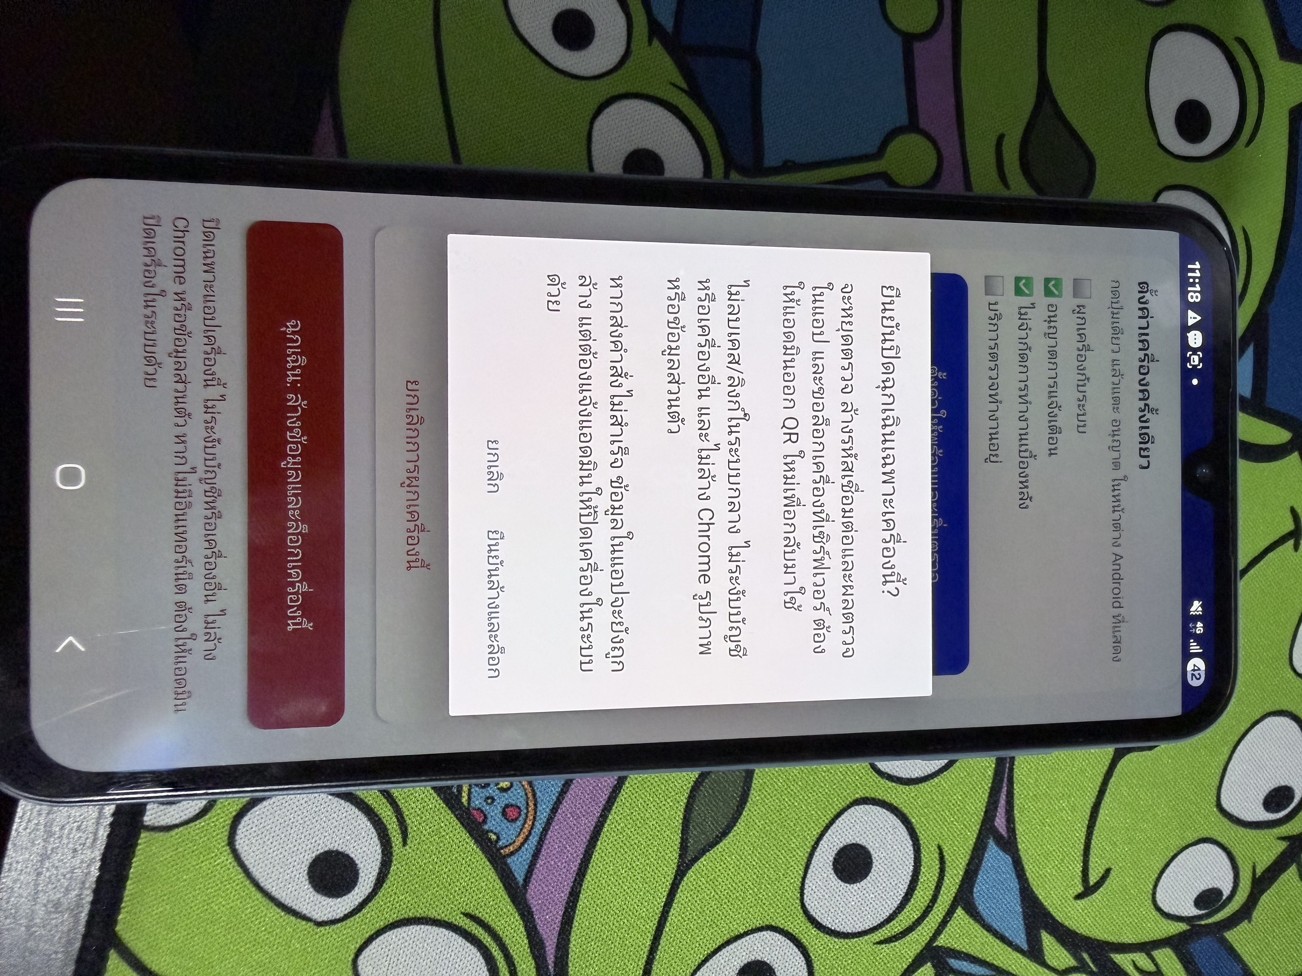
หน้าต่างยืนยันบนโทรศัพท์จริง อ่านขอบเขตก่อนแตะยืนยัน

ตรวจผลหลังล็อกและกรณีไม่มีอินเทอร์เน็ต
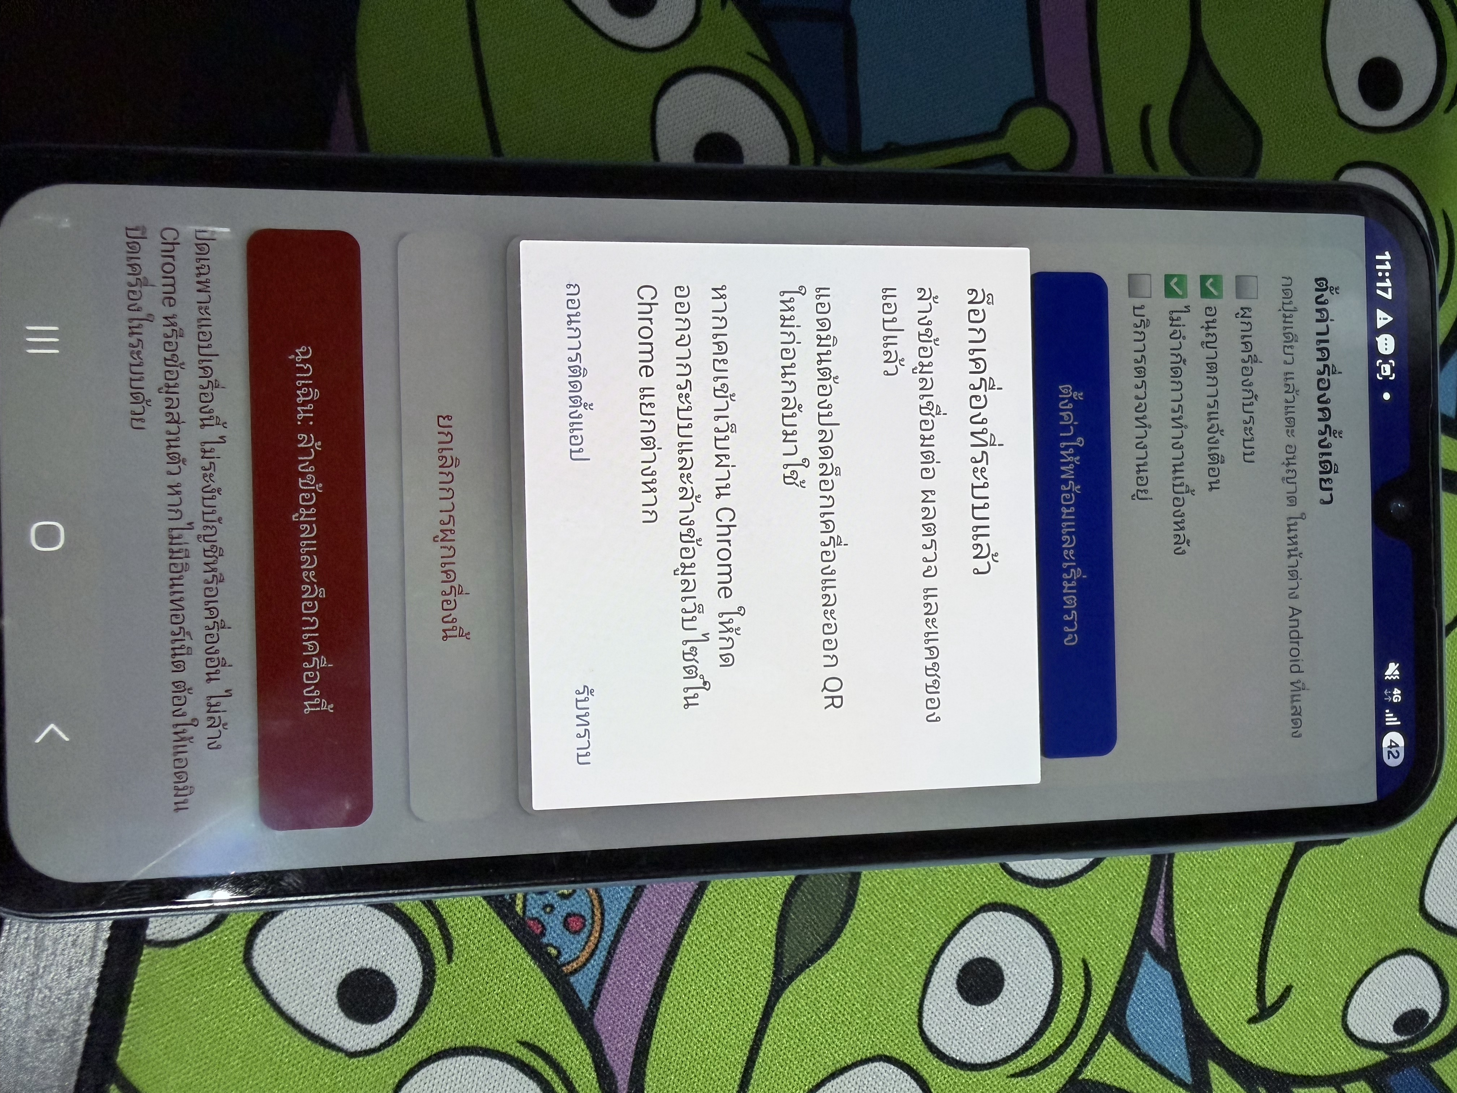
เมื่อส่งคำสั่งสำเร็จ แอปแสดง ล็อกเครื่องที่ระบบแล้ว
หากขึ้น ล็อกเครื่องที่ระบบแล้ว ให้แตะ รับทราบ และแจ้งแอดมิน หากต้องการถอนแอป ปุ่ม ถอนการติดตั้งแอป จะเปิดหน้าต่าง Android ให้ยืนยันอีกครั้ง ไม่ใช่การลบแอปอัตโนมัติ
หากขึ้น ยังยืนยันการล็อกที่ระบบไม่ได้ หรือไม่มีอินเทอร์เน็ต อย่าถือว่าเซิร์ฟเวอร์ล็อกแล้ว ให้แจ้งชื่อเครื่องและเวลาแก่แอดมินทันที เพื่อกด ปิดใช้งาน เครื่องนั้นบนเว็บ การล้างในแอปกับการยกเลิกสิทธิ์ที่เซิร์ฟเวอร์เป็นคนละขั้นตอน
ขอบเขตสำคัญ ปุ่มนี้ไม่ลบเคส ลิงก์ หรือข้อมูลบนระบบกลาง ไม่ระงับบัญชีผู้ใช้ ไม่กระทบเครื่องอื่น ไม่ล้างรูปภาพ Chrome หรือเบราว์เซอร์อื่น และไม่ใช่การล็อกฮาร์ดแวร์ หากเคยเข้าเว็บไซต์ ให้กดออกจากระบบในเบราว์เซอร์นั้นแยกด้วย

ปลดล็อกและกลับมาใช้งาน
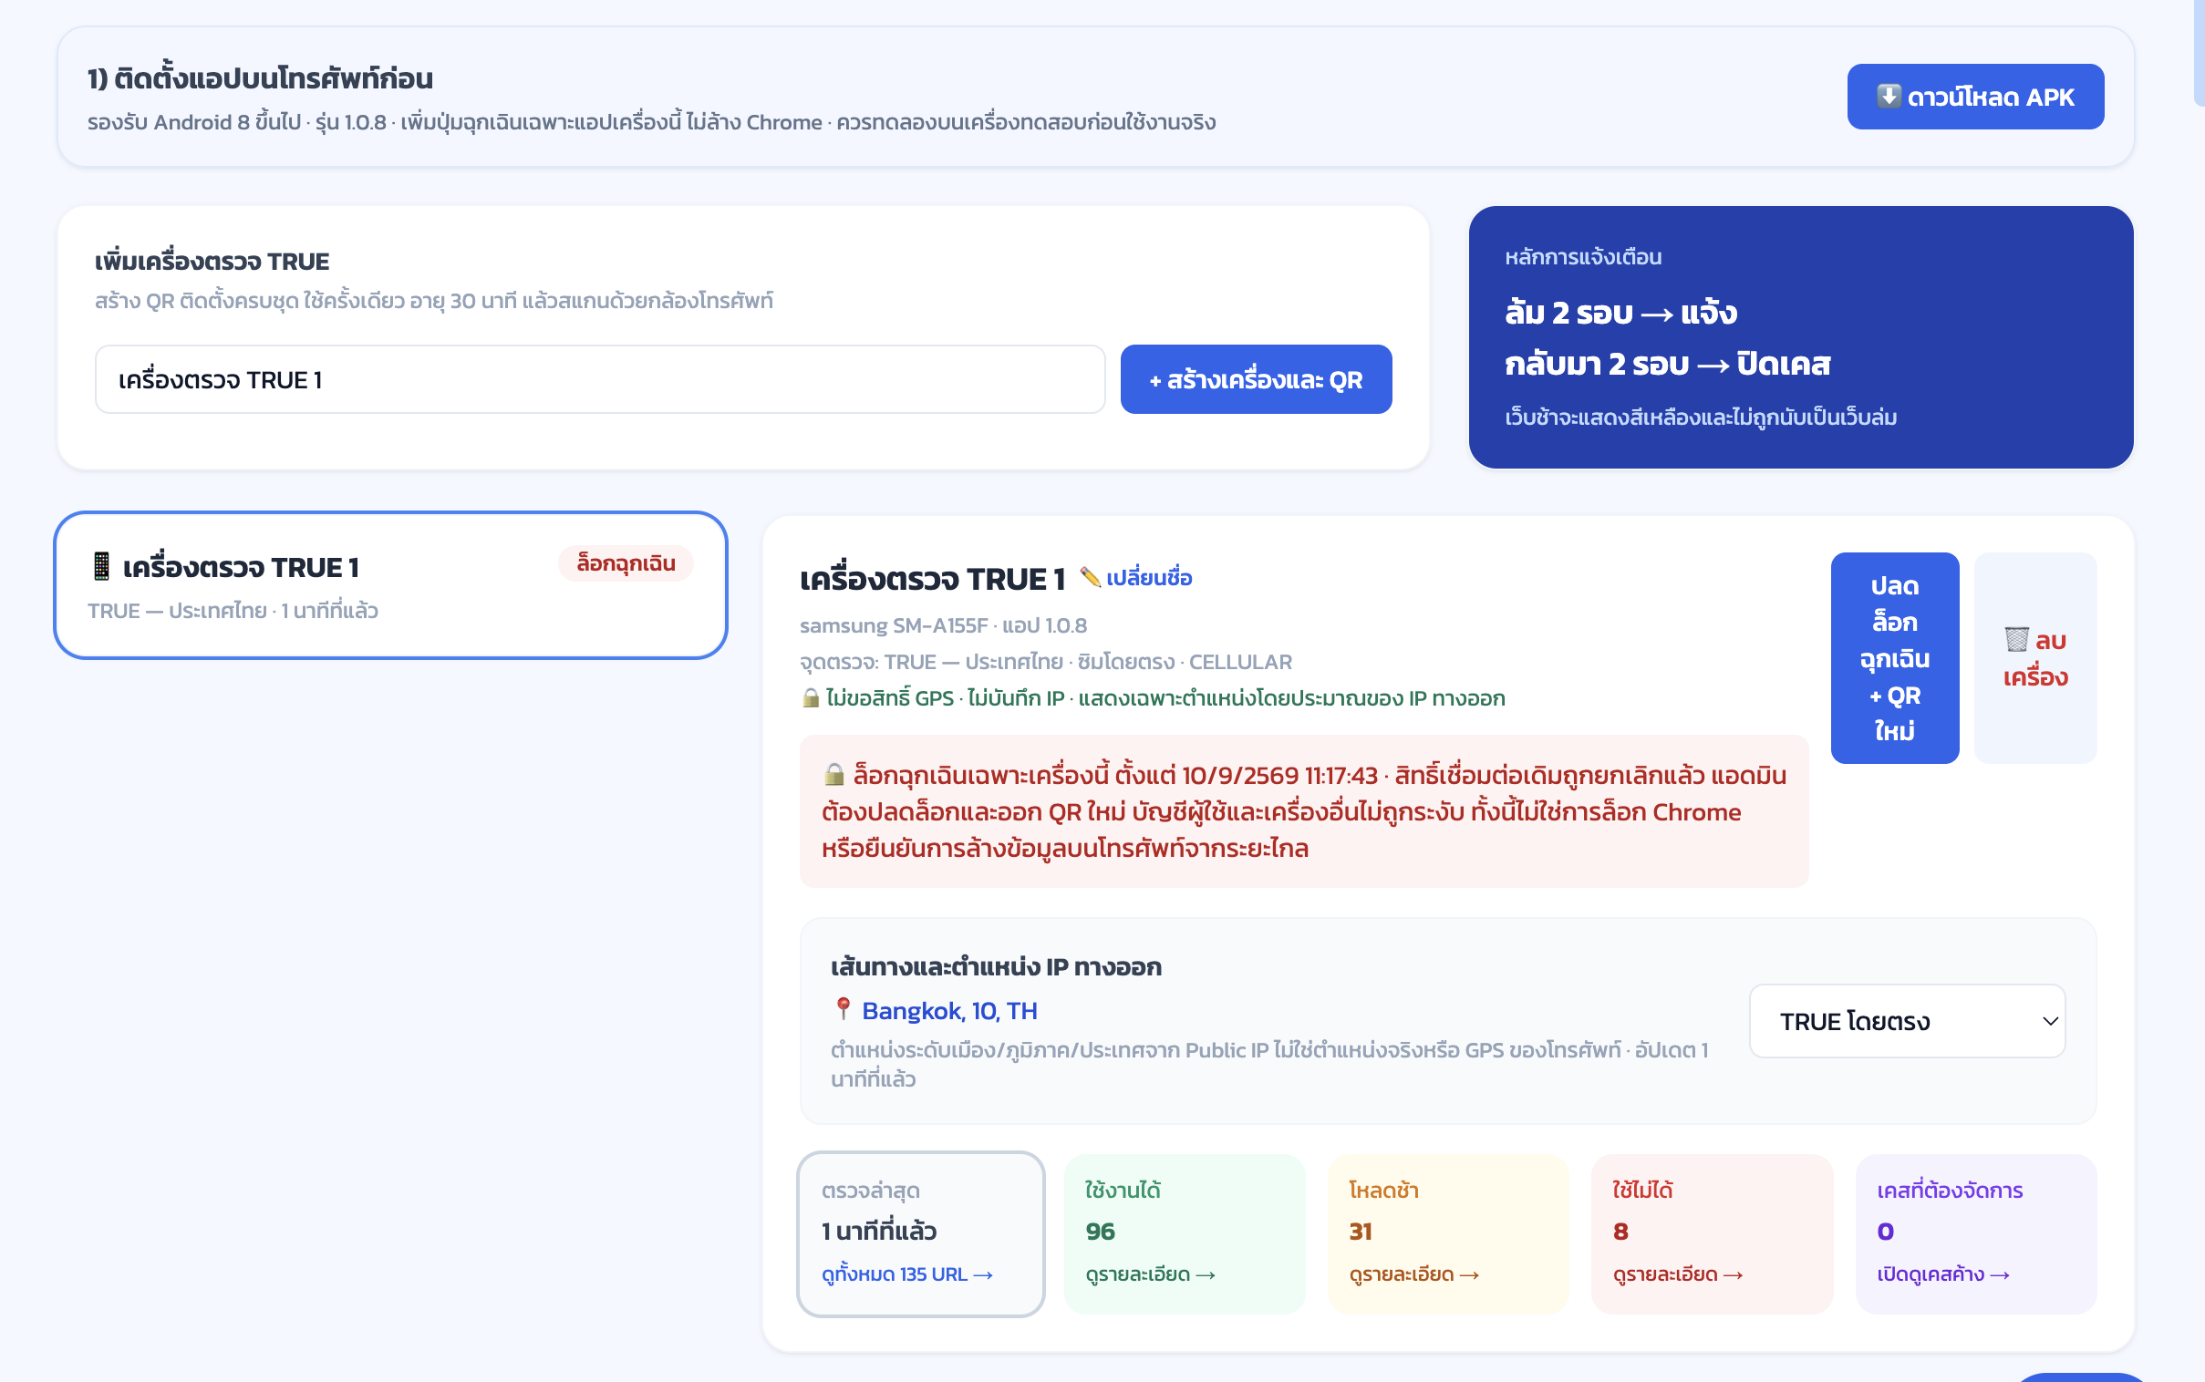
หน้าแอดมินแสดงล็อกฉุกเฉินและปุ่มออก QR ใหม่ ตัวเลขเป็นภาพตัวอย่างวันที่ 10 กันยายน 2569
1. พนักงานแจ้งหัวหน้าแอดมิน ระบุชื่อเครื่อง เหตุผลที่ล็อก และขอกลับมาใช้ ห้ามนำ QR เก่ามาลองซ้ำ
2. หัวหน้าแอดมินเข้า เครื่องตรวจเครือข่าย เลือกเครื่องนั้น ตรวจสถานะและเวลา แล้วกด ปลดล็อกฉุกเฉิน + QR ใหม่
3. ส่ง QR ใหม่ให้พนักงานผู้รับผิดชอบผ่านช่องทางส่วนตัว สแกนภายใน 30 นาที หากหมดอายุให้ขอใหม่
4. เปิดแอปจากหน้าผูกเครื่อง ตั้งค่าและเริ่มตรวจอีกครั้ง หากถอนแอปไปแล้วให้ติดตั้งใหม่ก่อน
5. ยืนยันว่าเว็บขึ้นออนไลน์และเวลาผลตรวจใหม่เดิน พร้อมผล URL รอบใหม่ จึงกลับมาส่งมอบเครื่องเข้ากะ
พนักงานหน้าไซต์ไม่มีปุ่มปลดล็อกหรือสร้าง QR การล็อกแอปไม่ได้ห้ามบัญชีเดียวกันเข้าสู่เว็บไซต์จากเบราว์เซอร์ หากต้องระงับบัญชีให้แอดมินจัดการแยกต่างหาก

แก้ปัญหา QR และการเชื่อมต่อ
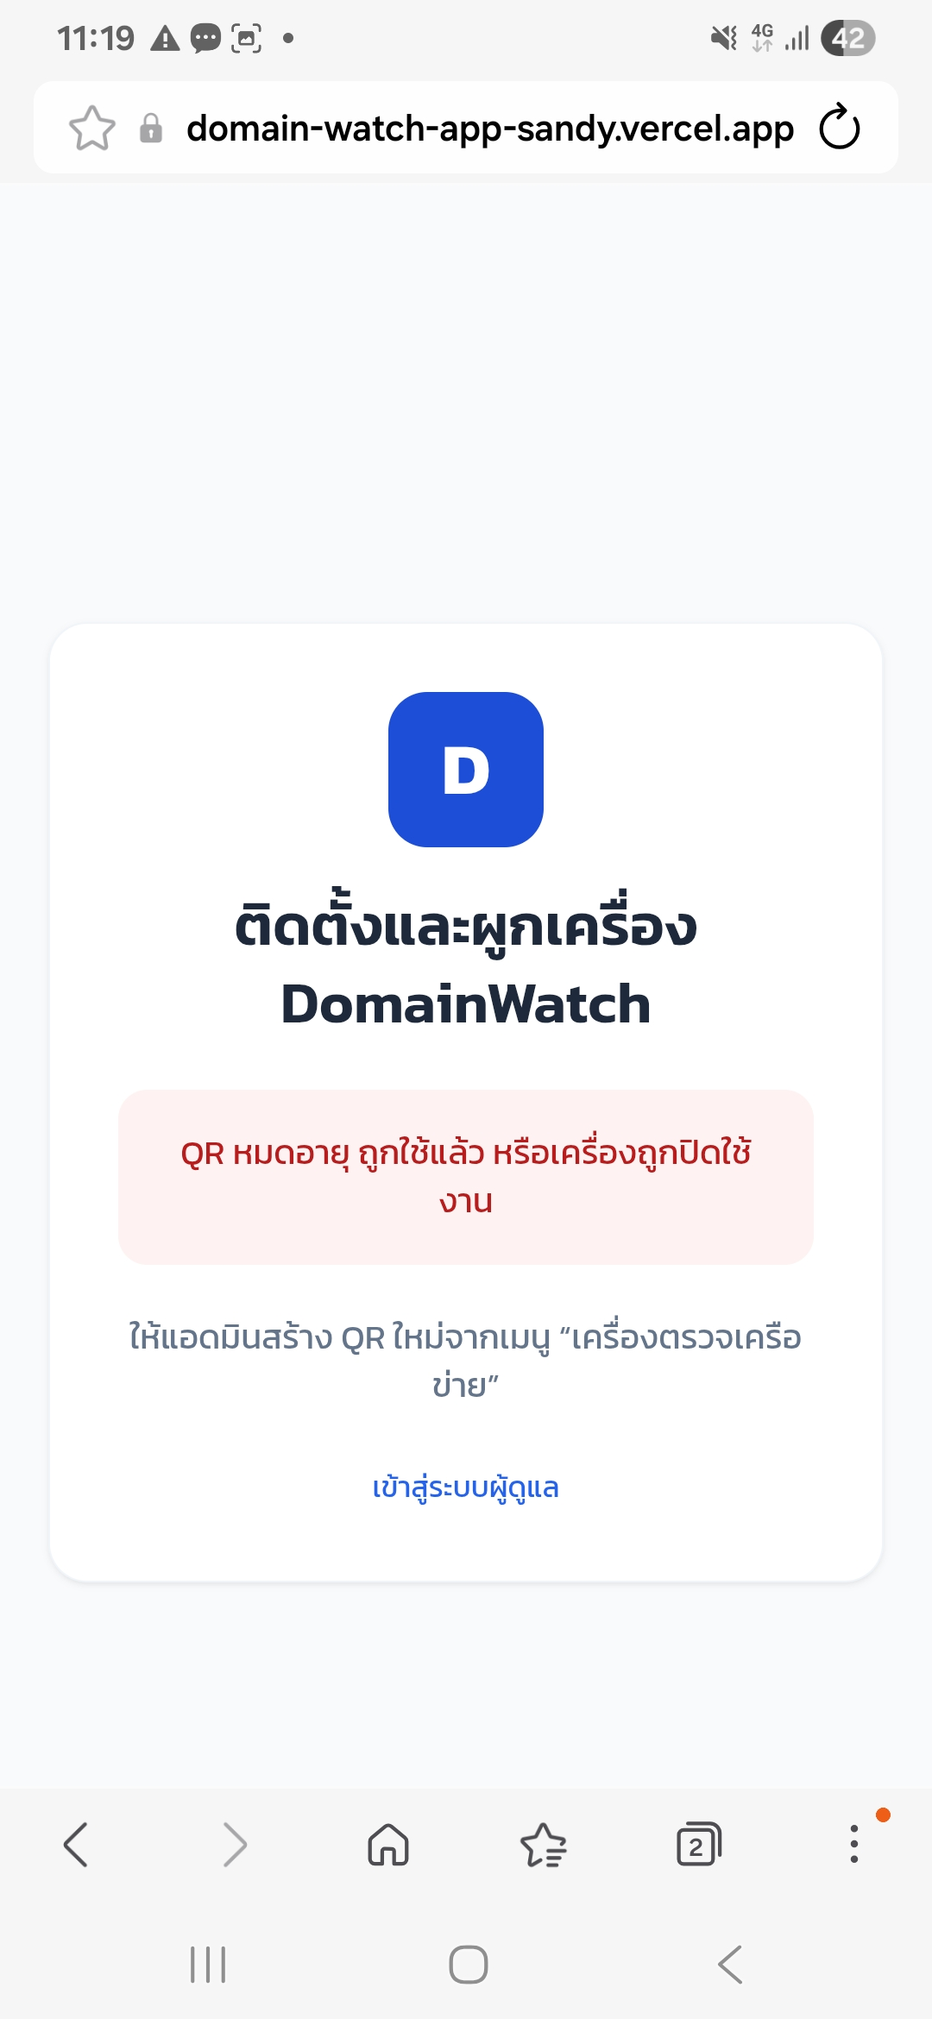
QR หมดอายุ ถูกใช้แล้ว หรือเครื่องถูกปิดใช้งาน ต้องให้แอดมินตรวจและออก QR ใหม่

QR ใช้ไม่ได้
ตรวจว่ากำลังสแกน QR ใหม่ของเครื่องที่ถูกต้อง ถ้าเพิ่งล็อกฉุกเฉินต้องปลดล็อกก่อน ไม่ต้องสร้างเครื่องซ้ำเอง และไม่แก้ URL ในลิงก์ QR หากยังไม่ได้ ให้ส่งภาพข้อความแก่แอดมินโดยไม่เผยแพร่ QR หรือรหัสเชื่อมต่อ

Read timed out หรือหมดเวลารอ
หมายถึงแอปรอข้อมูลตอบกลับไม่ทัน ยังบอกไม่ได้ว่าเว็บเป้าหมายเสียหรือผูกเครื่องหาย ตรวจอินเทอร์เน็ตของซิมและสัญญาณ เปิดแอปแล้วกด เริ่มตรวจอีกครั้ง เพียงครั้งเดียว รอรอบใหม่ประมาณ 5 นาที หากยังซ้ำให้แจ้งชื่อเครื่อง เวลาและข้อความ ไม่ต้องถอนติดตั้งหรือล้างข้อมูลทันที
ออนไลน์หมายถึงเครื่องเพิ่งติดต่อระบบ ไม่ได้ยืนยันว่าตรวจ URL ครบแล้ว เครื่องหมายตั้งค่าครบก็ไม่ใช่หลักฐานว่ารอบล่าสุดสำเร็จ ให้ตรวจเวลาและข้อความผลล่าสุดเสมอ

ส่งมอบกะและแจ้งผู้ดูแล
- ส่งชื่อเครื่องและชื่อผู้ดูแลกะ พร้อมเวลา ตรวจล่าสุด ที่เป็นรอบใหม่
- แจ้งสถานะออนไลน์หรือปัญหาที่ยังค้าง ตรวจแบตเตอรี่ สัญญาณและ Mobile data
- หากล็อกฉุกเฉินแล้ว แจ้งว่าฝั่งระบบยืนยันหรือยัง พร้อมเวลาและภาพข้อความ
- ถ้าเป็นปัญหาเว็บไซต์ ส่ง URL รหัสเคสและเวลาพบ ไม่ส่ง token รหัสผ่านหรือ QR ผูกเครื่อง
- ก่อนจบกะ ให้ผู้รับกะตรวจผลรอบใหม่ได้จริง หากรอแอดมินแก้ ให้แจ้งผู้รับกะว่าเครื่องยังไม่พร้อม
ตัวอย่างข้อความส่งผู้ดูแล: เครื่อง … ผู้ดูแลกะ … เวลา … โหมดตรวจ … อาการ … ผลล่าสุดเมื่อ … ได้ลอง … แล้ว ต้องการให้ตรวจหรือออก QR ใหม่ พร้อมแนบภาพข้อความ
ภาพในคู่มือเป็นตัวอย่างจากการใช้งานวันที่ 10 กันยายน 2569 ตัวเลขและเวลาบนภาพไม่ใช่ข้อมูลสด ให้ยึดสถานะที่หน้าเว็บและแอปปัจจุบัน

